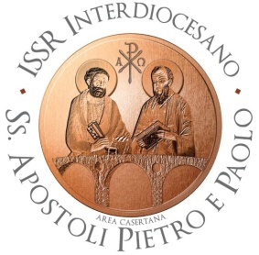
ISCRIZIONE SEMINARI A. A. 2021/2022

Il/la sottoscritto/a ___________________________________________________________,
nato/a a _______________________ il _____ / ______/_________, Matr. ____________,
iscritto/a al _____ anno del Corso di Laurea Triennale / Magistrale in Scienze Religiose,
in qualità di studente ordinario / ospite / uditore,
C H I E D E
di essere iscritto/a ai seguenti Seminari per l’Anno Accademico 2021/2022:

 | Seminario | Semestre | Orario
□ 1 | Introduzione ai Concili e al Vaticano II | I | 15:30-17:00
□ 2 | Introduzione alla Filosofia. Il filosofare dell’uomo | I | 17:15-18:45
□ 3 | Introduzione al Magistero di papa Francesco | II | 15:30-17:00
□ 4 | Bibbia e Filosofia | I | 15:30-17:00
□ 5 | Scienza e Teologia | I | 17:15-18:45
□ 6 | Temi di Antropologia biblica | II | 17:15-18:45
□ 7 | Maria in Terra di Lavoro | I | 15:30-17:00
□ 8 | “Per amore del mio popolo”.  Legalità, cura e difesa del creato in Terra di Lavoro | II | 15:30-17:00

NB: I Seminari si svolgeranno di venerdì, a partire dal 29 ottobre 2021 (I semestre) e dal 25 marzo 2022 (II semestre).
I singoli Seminari verranno attivati con un numero minimo di 6 fino a un massimo di 15 studenti iscritti.
Gli iscritti al I anno Triennale dovranno obbligatoriamente scegliere almeno un Seminario introduttivo tra quelli indicati ai nn. 1, 2 e 3.
Gli iscritti al I anno Magistrale dovranno obbligatoriamente scegliere almeno un Seminario interdisciplinare tra quelli indicati ai nn. 7 e 8.
Capua, ____/_____/________
Firma

______________________

